山海漫街楼体条幅及宣传物料制作比选公告
深圳市地铁集团有限公司拟对山海漫街楼体条幅及宣传物料制作项目（以下简称“本项目”）进行公开比选，欢迎符合本比选公告公布资质要求的公司参选。
一、项目名称
山海漫街楼体条幅及宣传物料制作比选
二、比选内容
山海漫街楼体条幅及宣传物料制作具体内容包括但不限于：
（一）楼体广告制作安装
序号 | 类别 | 位置 | 尺寸 | 内容 | 材质 | 备注
1 | 楼体灯箱 | 兴海大道 | 约27㎡ | 案名、主标语、电话 | 50*50*1.5MM厚镀锌通，304#不锈钢包边条，550喷绘布，LED灯模组（国标金龙羽三芯电缆线） | 仅报批、报建(1年)、拆除费用
2 | 楼体条幅 | 山海韵社区内2条  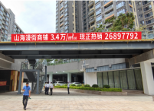 | 约70㎡ | 案名、价格、电话 | 户外高精度网格布 | 含制作、报批、报建（1年）人工、运输、安装、高空作业及拆除费用
3 | 楼体条幅 | 兴海大道2条  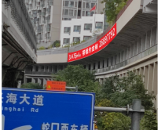 | 约300㎡ | 案名、价格、电话 | 户外高精度网格布 | 含制作、报批、报建（1年）人工、运输、安装、高空作业及拆除费用
4 | 楼体条幅 | 松湖路2条  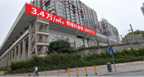 | 约460㎡ | 案名、价格、电话 | 户外高精度网格布 | 含制作、报批、报建（1年）人工、运输、安装、高空作业及拆除费用
5 | 楼体条幅 | 山海津社区内部篮球场2条  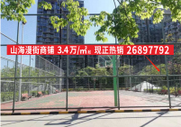 | 约100㎡ | 案名、价格、电话 | 户外高精度网格布 | 含制作、报批、报建（1年）人工、运输、安装、高空作业及拆除费用
6 | 楼体条幅 | 社区楼体条幅2条  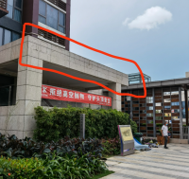 | 约20㎡ | 推广语+电话 | 户外高精度网格布 | 含制作、报批、报建（1年）人工、运输、安装、高空作业及拆除费用
楼条条幅尺寸合计 |  |  | 950㎡（工作内容包括但不限于报批、报建、拆除、人工、制作、运输、安装、高空作业等）。
（二）宣传物料及印刷品制作
物料名称 | 材质 | 工艺 | 尺寸 | 单位 | 数量
宣传单张 | 铜版纸250g | 四色印刷 | A3 | 张 | 60000
折页 | 纸张名仕风采细格300g | 四色印刷 | 180*350mm(h) 展开尺寸：750*350mm(h) | 份 | 3000
门锁挂牌/挂车卡 | 铜版纸300g双面 | 压型、覆膜 | 210*90（mm） | 张 | 2000
宣传易拉宝 | 展架 | 铁艺框架➕uv画面 | 0.8*1.8（m） | 个 | 60
来访登记本 | 封面-唯雅云宣315G 、  内页--双胶纸140G | 四色印刷 | 420*285mm(h) | 本 | 2
来电登记本 | 封面-唯雅云宣315G 、内页--双胶纸140G | 四色印刷 | 420*285mm(h) | 本 | 2

三、比选单位数量
本次比选对物料制作公司进行符合性审查及由比选工作小组对通过符合性审查的参选人的报价由低到高进行排序（报价最低的排名第一，报价次低的排名第二，以此类推），推荐排名第一的参选人为中选候选人。
四、物料制作公司资格要求
（一）成立时间：2017年1月1日之前成立。
（二）公司业绩：2017年1月1日至今，至少有3个以上深圳项目的楼体字的操作业绩。
（三）2017年1月1日以来，有串通参选不良行为记录或涉嫌串通参选，并正在接受城市主管部门调查的参选申请人不得参选。
（四）不接受联合体投标。
五、比选公告时间
2021年6月4日至2021年6月15日
六、参选文件的递交及开启参选文件时间
1、参选文件递交截止时间：2021年6月16日上午10；00
2、参选文件递交地点：深圳市福田区福中一路1016号地铁大厦
3、开启参选文件时间：2021年6月16日上午10:00
4、开启参选文件地点：深圳市福田区福中一路1016号地铁大厦
七、参选文件所需材料：
- 根据比选文件编制的参选文件；
- 如递交参选文件的参选人为参选单位的法定代表人，须携带法定代表人证明书及本人身份证原件和复印件；如递交参选文件的参选人不是法定代表人，除携带本人身份证复印件外，还需携带法定代表人证明书和法定代表人身份证复印件。
八、比选联系人
联系人：区小姐
联系电话：15818535591

附件：山海漫街楼体条幅及宣传物料制作比选文件

深圳市地铁集团有限公司
二○二一年六月四日

